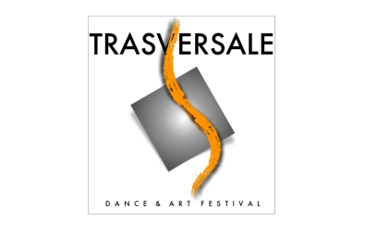

REGOLAMENTO E DESCRIZIONE DELL’EVENTO

TRASVERSALE DANCE & ART FESTIVAL è un evento dedicato principalmente ai ballerini, strutturato su di una settimana di stages e workshop con insegnanti nazionali ed internazionali, ma non solo questo, infatti durante i 6 giorni di festival, trasversale, in collaborazione con il comune di bagni di lucca propone un programma di serate e corsi di formazione dedicati alla musica e all’arte, cercando di mescolare tra loro culture, stili e generi in un unica linea che perde un po’ della rigidità che spesso imponiamo alle cose per diventare una linea nuova… TRASVERSALE.

All’interno del festival troverete:

PERCORSI DI STUDIO DI DANZA CLASSICA, MODERN, STREET SU DUE LIVELLI + LEZIONI TRASVERSALI
DIDATTICA PER INSEGNANTI ( solo per danza classica e modern )
BABY CAMPUS ( dai 7 ai 10 anni )
CORSO DI ACROBIMBO E WORKSHOP
WORKSHOP CON DOCENTI NAZIONALI E INTERNAZIONALI BATTLE SPERIMENTAL
CONFERENZA SULLE EVOLUZIONI E LE INFLUENZE DEGLI STILI DI DANZA NEGLI ANNI BLOCK PARTY
SERATE CON MUSICA LIVE SPETTACOLO DI CHIUSURA IN TEATRO

1. CORSI DI FORMAZIONE DANZA E WORKSHOP

ACCESSIBILITÀ
Gli stage proposti durante il festival, compresi il corso di acrobimbo e i workshop sono accessibili a tutti senza limite di età, suddivisi eventualmente in due livelli di difficoltà (principianti / intermedio oppure intermedio / avanzato) da scegliere a seconda della propria preparazione tecnica. Per il baby campus ci sarà una fascia d’età da rispettare (tra 7 e 10 anni) invece il corso di didattica insegnanti sarà accessibile dai 16 anni in su.

STRUTTURA DELLE LEZIONI
Tutte le lezioni dei percorsi di studio e del corso di didattica insegnanti avranno una durata di 90 minuti. I workshop avranno una durata di 120 minuti.
Le lezioni “Baby Campus” e acrobimbo dureranno 75 minuti.

PERCORSI DI STUDIO
Trasversale offre una settimana di approfondimento su 3 stili di danza, ogni giorno sarà strutturato in questo modo:

1 LEZIONE DI CLASSICO docenti MONICA CAGNANI, YAGHVALI FALZARI
1 LEZIONE DI MODERN docenti SONIA USURINI, MIA MOLINARI
1 LEZIONE DI STREET DANZE (HIP HOP, BREAK DANCE, HOUSE) docenti ANDREA MUZZARELLI (ZARRO), DANIELE CERVINO (DC FUNK), MIRCO PASTORE, SILVIA DEL DEBBIO

I partecipanti, oltre ad avere modo di scegliere quale livello di difficoltà tecnica delle lezioni seguire, avranno modo di decidere uno dei 3 pacchetti che vi proponiamo:

PACCHETTO CLASSICO-MODERN, accesso a tutte le lezioni di classico o moderno + 1 lezione trasversale + tutti i workshop
PACCHETTO STREET, accesso a tutte le lezioni di hip hop e house + 1 lezione trasversale + tutti i workshop.
PACCHETTO TRASVERSALE, accesso a tutte le lezioni di classico, modern, hip hop e house + tutti i workshop e tutti i corsi extra. La scelta dovrà essere specificata al momento dell’iscrizione

PACCHETTO PER INSEGNANTI
Questo corso prevede una settimana di lezioni pratico/teoriche sulla didattica dell’insegnamento della danza e l’accesso libero a qualsiasi corso dei percorsi di studio trasversale, compresi workshop e corsi extra.

BABY CAMPUS
All’interno di trasversale c’è spazio anche per i più piccoli, che per 3 giorni consecutivi potranno studiare con i docenti del festival, le lezioni a cui avranno accesso sono:

CLASSICO docente MONICA CAGNANI MODERN docente SONIA USURINI
HIP HOP docente ANDREA MUZZARELLI (ZARRO)
BREAKING docente

Sul programma del festival (da scaricare) troverete nel dettaglio la distribuzione delle lezioni durante i 3 giorni di campus.

ACROBIMBO
Per 2 giorni chiunque potrà partecipare ad un corso di danza acrobatica diretto dall’insegnante SARA TISSELLI, al termine del quale verrà asseganto un attestato di partecipazione della I.D.A.
Questo corso è acquistabile solo singolarmente oppure incluso esclusivamente nel PACCHETTO TRASVERSALE Per i dettagli sulle date e gli orari scaricare il programma del festival.

WORKSHOP
Trasversale offre anche la possibilità di approfondire altri stili, oltre a quelli proposti durante la settimana, invitando insegnanti dall’italia o dall’estero. Per i dettagli sulle date e gli orari scaricare il programma del festival.
Tutti i workshop possono essere acquistati singolarmente, oppure saranno iclusi nei vari pacchetti che vi proponiamo.

2. BATTLE SPERIMENTAL

PRESENTAZIONE E REGOLE
“Battle Sperimental” è un concorso di danza 1VS1 all’interno del festival, dove i partecipanti si sfideranno improvvisando su musiche astratte selezionate da un DJ.
La battle è aperta a chiunque dai 7 anni in poi, la giuria sarà composta dai docenti trasversale MONICA CAGNANI, SONIA USURINI E ANDREA MUZZARELLI E ALTRI DOCENTI PRESENTI IL GIORNO 31 LUGLIO. Al vincitore verrà aggiudicato il trofeo “trasversale” + altri premi a sorpresa.
La particolarità di questa battle è che non ha barriere, ballerini provenienti da ogni stile di danza potranno parteciparvi e saranno giudicati in base alla capacità di adattare il proprio stile su musiche di ogni genere.
I criteri di giudizio saranno:
MUSICALITÀ PRESENZA SCENICA QUALITÀ TECNICHE

Se il numero di iscritti lo richiedesse, a giudizio dell’organizzazione, prima di passare alle sfide 1VS1 verranno effettuate le preselezioni, dove ogni ballerino avrà a disposizione 45 secondi per dimostrare le proprie capacità, a seguito delle quali la giuria selezionerà coloro che accederanno alla fase delle sfide, dove uno alla volta i partecipanti avranno 90 sec. a testa per improvvisare sulla stessa musica.

COME ISCRIVERSI
Sarà possibile iscriversi alla battle come “INTERNI” oppure come “ESTERNI”.
Per interni si intende tutti coloro che hanno acquistato uno dei pacchetti del festival:
TRASVERSALE STREET CLASSICO/MODERN
BABY CAMPUS
In questo caso per iscriversi basterà comunicarlo in loco alla segreteria dell’evento, senza costi aggiuntivi. Attenzione: non è necessario in questo caso inviare il modulo di iscrizione alla battle.

Per esterni si intende tutti coloro che vogliono partecipare alla battle senza aver acquistato uno dei pacchetti sopra elencati.
In questo caso per iscriversi è necessario inviare via mail il modulo di iscrizione alla battle + il modulo privacy e salute, per poi terminare l’iscrizione in loco attraverso il pagamento della quota richiesta alla segreteria dell’evento.

3. SPETTACOLO DI CHIUSURA
Per concludere il festival l’organizzazione propone una serata di danza al Teatro Accademico di Bagni di Lucca.
Durante la serata sarà possibile assistere ad esibizioni di gruppi e scuole provenienti da tutta italia, ma non solo, esibizioni canore e teatrali si alterneranno dando vita ad un vero e proprio spettacolo di “dance & art”.
Cos’è che rende questo spettacolo “TRASVERSALE”? Il palcoscenico sarà aperto a tutti coloro (a discrezione dell’organizzazione) che desiderano condividere la propria passione e dedizione all’arte.
Per informazioni su come partecipare o assistere allo spettacolo, contattare l’organizzazione.

4. ISCRIZIONI E COSTI

COME ISCRIVERSI
Per iscriversi è necessario compilare il “modulo iscrizione” che troverete sul sito dell’evento. avrete una scelta tra:

MODULO ISCRIZIONE SCUOLA/ASSOCIAZIONE se siete una scuola o un associazione che deve iscrivere più di una allievo. MODULO ISCRIZIONE GRUPPO se siete un gruppo di persone che vogliono iscriversi.
MODULO ISCRIZIONE SINGOLO se si deve effettuare un unica iscrizione personale.
MODULO ISCRIZIONE BATTLE solo per chi non ha gia acquistato uno dei pacchetti o dei corsi di didattica insegnanti.

Questo modulo dovrà essere compilato con i dati richiesti e dovrà essere indicato il numero totale dei corsi / pacchetti / workshop ecc… che si desidera acquistare.

Per completare l’iscrizione è necessario inviare una mail a infodarti@gmail.com con allegato la ricevuta di avvenuto pagamento (solo nel caso di iscrizione alla battle il pagamento non è necessario perchè da effettuare in loco), specificando nell’oggetto della mail “ISCRIZIONE TRASVERSALE + nome della scuola/associazione o del referente del gruppo o del singolo.
È necessario inoltre, per confermare l’iscrizione e ricevere i pass, compilare il “modulo salute e privacy” che troverete sul sito dell’evento con allegato il certificato medico per ogni partecipante. Questi dovranno assolutamente essere presentati alla segreteria dell’evento unitamente alla ricevuta di avvenuta iscrizione che vi verrà inviata al completamento di quest’ultima. Si prega di non inviare i moduli privacye salute ed i certificati medici via mail, ma di presentarli come dossier

I PREZZI
PACCHETTO TRASVERSALE € 400
vi darà accesso a TUTTi i corsi e le attivita del festival senza eccezioni + gadget.

PACCHETTO CLASSICO-MODERN € 270
vi darà accesso a tutte le lezioni di danza classica e modern, a tutti i workshop eccetto “acrobimbo”, alla “battle sperimental” e l’ingresso allo spettacolo di chiusura.

PACCHETTO STREET € 270
vi darà accesso a tutte le lezioni di hip hop e house dance, a tutti i workshop eccetto “acrobimbo”, alla “battle sperimental” e l’ingresso allo spettacolo di chiusura.

BABY CAMPUS (da 7 a 10 anni) € 130
vi darà accesso al laborio di teatro, a tutte le lezioni per bambini di hip hop, breaking, classico e modern, alla “battle sperimental” e l’ingresso allo spettacolo di chiusura.

ACROBIMBO € 25 A LEZIONE
vi darà accesso esclusivamente a questa attività e l’ingresso allo spettacolo di chiusura.

CORSO DI DIDATTICA PER INSEGNANTI TRASVERSALE € 400
vi darà accesso a TUTTI i corsi e le attività del festival senza eccezioni + gadget.

BATTLE SPERIMENTAL € 10 (gratis per chi ha già acquistato un pacchetto o un corso di didattica)

TRASVERSALE GIORNALIERO € 50
vi darà accesso a 2 lezioni (del livello e dello stile che preferite) + 1 workshop SINGOLA LEZIONE € 15
SINGOLO WORKSHOP € 20

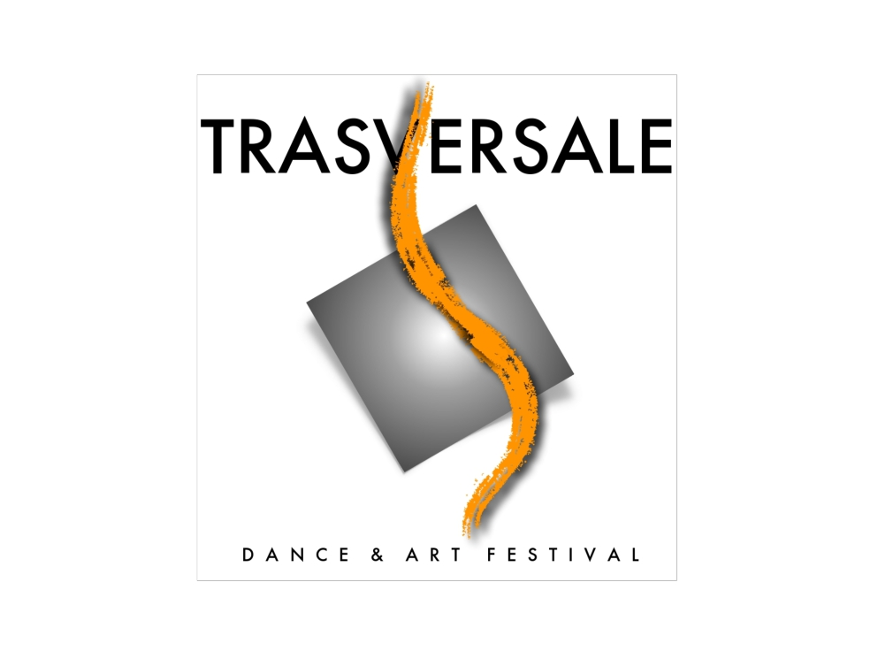

ATTENZIONE: ogni 8 pacchetti acquistati (trasversale, classico-modern, street e baby campus) un corso per insegnati a scelta sarà gratis, ma dovrà comunque essere inserito nella lista da compilare nel modulo iscrizione.

PAGAMENTO
Per tutte le iscrizioni (scuola/associazione, gruppo, singolo) ad eccezione dell’iscrizione alla battle, sarà necessario effettuare un unico bonifico bancario con il totale degli importi dei corsi e/o pacchetti che si desidera acquistare.
Per quanto riguarda il pagamento della battle sperimental dovrà essere effettuato in loco alla segreteria. Il bonifico dovrà essere intestato a:

ASSOCIAZIONE ARTISTICA CULTURALE D’ARTI BANCO POPOLARE
IBAN: IT67X0503470160000000000583
CAUSALE: ISCRIZIONE TRASVERSALE + NOME (della scuola/associazione, del referente gruppo, del singolo)

5. CONTATTI

mail. infodarti@gmail.com

tel. 334 7591178 Debora Lemetti

